Морская свинка в гостях у ребят.

И в море не купаются,
И нет у них щетинки,
И все же называются.
Они — морские … (свинки)

Сегодня у нас в гостях побывала гостья, да не простая, а заморская - морская свинка по кличке Аврора! Милая и дружелюбная она сразу завоевала симпатии и детей и взрослых! И ведь совсем она не похожа на свинку! Почему же ее так назвали? Теперь наши ребята это знают. Педагог дополнительного образования МАУДО «ЦТДТ» Прибыткова Т. А. рассказала ребятам о том, что морские свинки завезены к нам из Америки. Сначала люди называли это животное заморской свинкой, но это название впоследствии сократилось до морской свинки. Но воды они не любят, если поместить свинку в воду, она погибнет. Малыши узнали, что питаются животные растительной пищей. Характером своим свинка в некоторых отношениях напоминает кролика, в других – мышь. Голос ее состоит из хрюкающих звуков, а также из своеобразного ворчания и писка. Ворчание выражает довольство, а писк – раздражение или голод. Так же ребята узнали, как ухаживать за этим животным. Девчонки и мальчишки были в восторге!

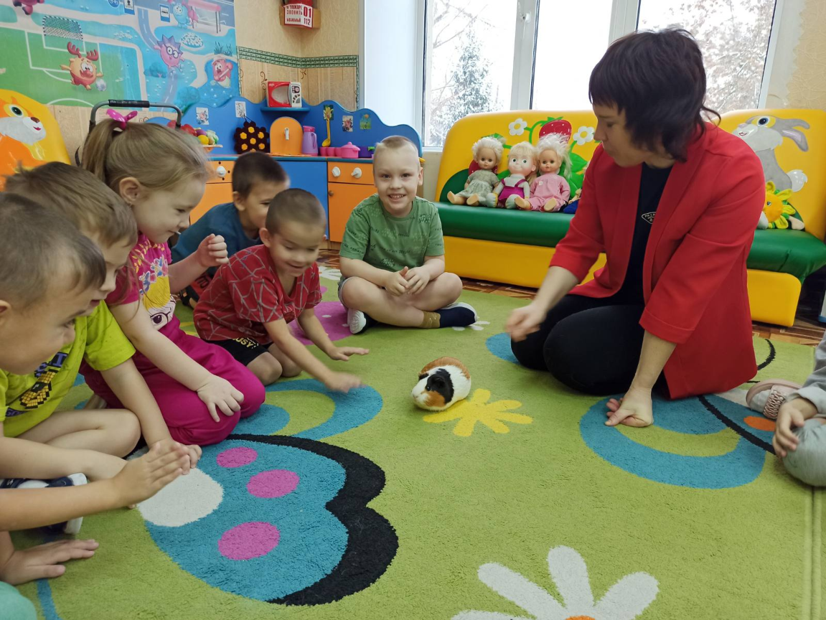

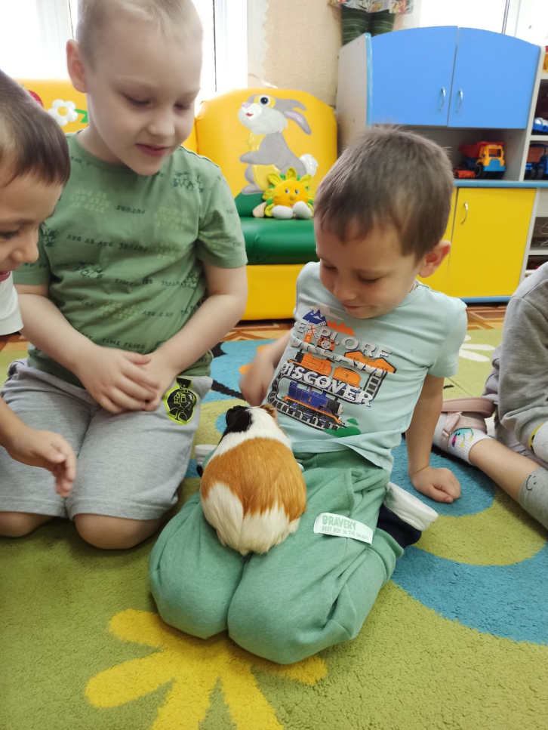
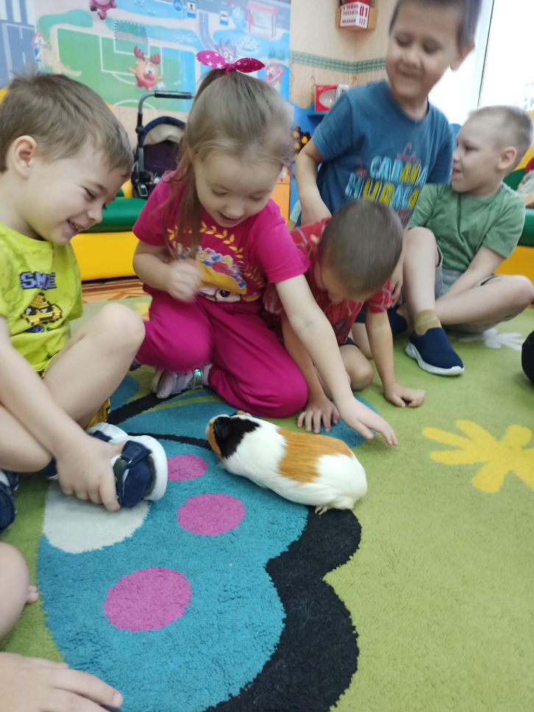

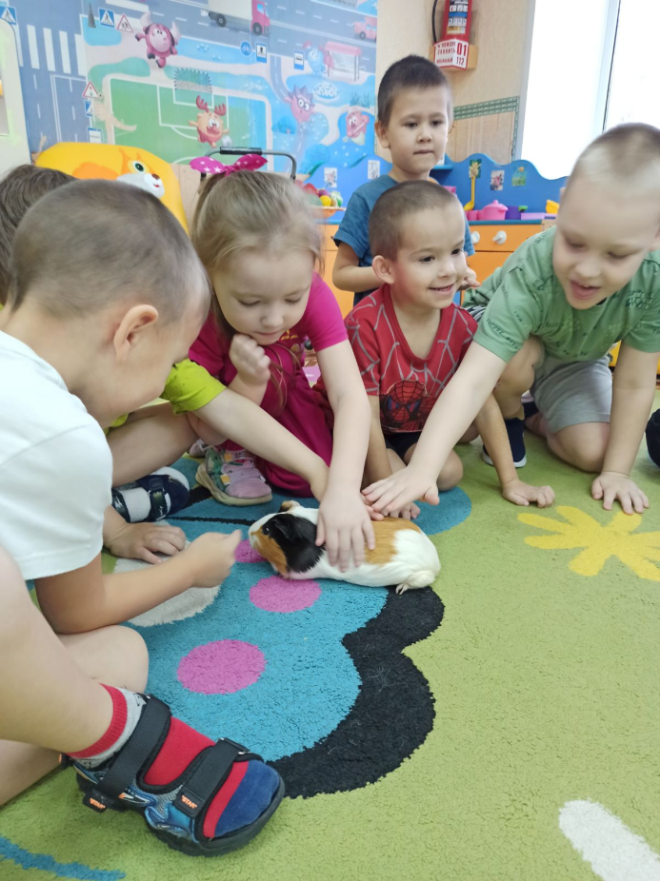
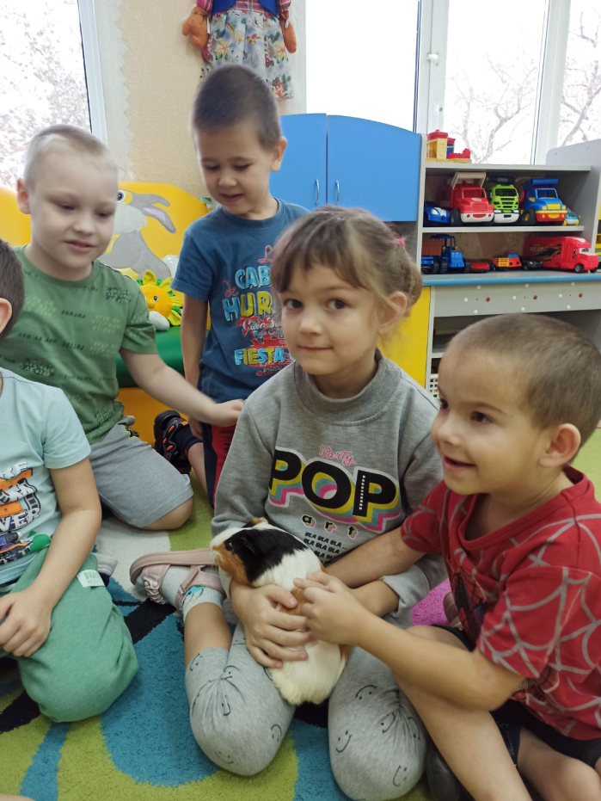

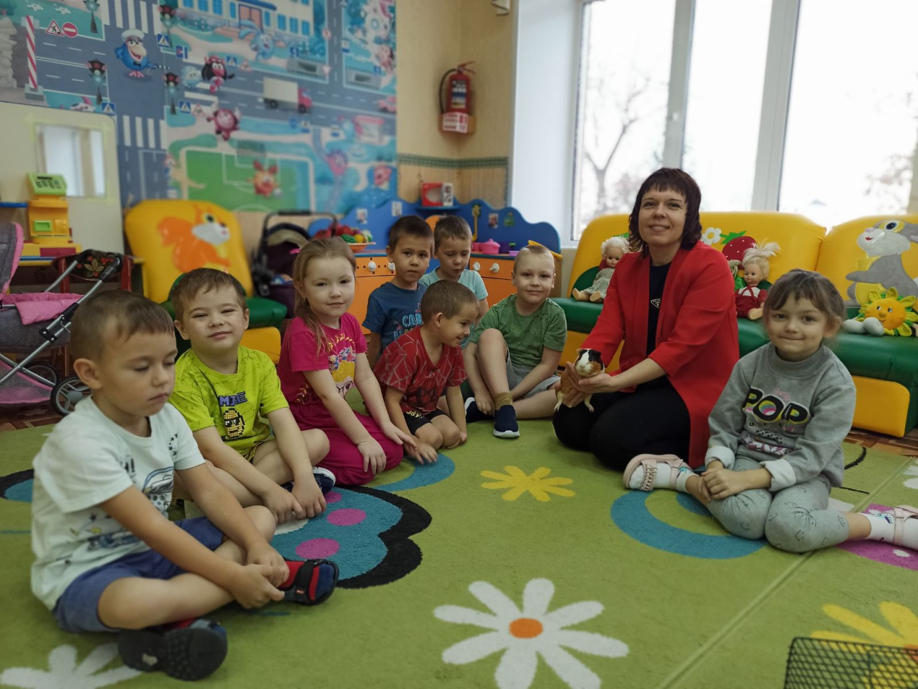

А. Е. Дарьина

